2016-2017学年第二学期第一阶段考试卷
高二理科化学
一、选择题（每题正确答案只有1个，每题2分，共48分）
1.下列物质中属于同系物的是 （ ）
①CH₃CH₂Br ②CH₂=CHBr ③CH₃CH₂CH₂Br ④CH₂BrCH₂Br
⑤CH₃CH₂CH₂CH₃ ⑥CH₃CH(CH₃)₂
A、①② B、①④ C、①③ D、⑤⑥
2．“绿色化学”对化学反应提出了“原子经济性”（原子节约）的新概念及要求，理想原子经济性反应是原料分子中的原子全部转化成所需要的产物，不产生副产物，实现零排放。下列反应类型一定符合这一要求的是

①取代反应 ②加成反应 ③ 水解反应 ④酯化反应 ⑤加聚反应
A．② B．①④ C．③⑤ D．②⑤
3.有下列几种有机物：① CH₃COOCH₃ ② CH₂=CHCH₂Cl
③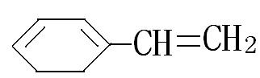④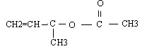⑤ CH₂=CH-CHO
其中既能发生水解反应，又能发生加成反应的是（ ）
A、①④ B、②⑤ C 、②④ D、①③④
4.在下列有机物中，能跟溴水发生加成反应又能被酸性高锰酸钾溶液氧化的 （ ）
A．乙炔 B．苯 C．甲苯 D．乙烷
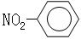
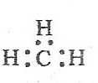
5.下列各项表达中正确的是 （ ）
A．一CH₃(甲基)的电子式为 B．硝基苯的结构简式：
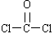
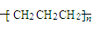
C．光气COCl₂的结构式： D．聚丙烯的结构简式：
6.下列有机物分子中的所有原子一定处于同一平面上的是 （ ）
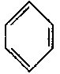
A ． B．
—CH₃
—C≡CH
—CH＝CH₂
C． D．CH₃—CH═CH—CH₃
7.某烷烃主链为4个碳原子的同分异构体有2种。则与这种烷烃具有相同的碳原子数、主链上也为4个碳原子的单烯烃共有同分异构体 （ ）
A．2种 B．3种 C．4种 D．5种
8.下列有机物的命名正确的是 （ ）
A．4，4，3-三甲基己烷 B．2-甲基-4-乙基戊烷$来&源：ziyuanku.com
C．1-甲基-2-戊炔 D．2，2-二甲基戊烷资*源%库
9. A、B两种有机化合物，当混合物质量一定时，无论A、B以何种比例混合，完全燃烧时产生的CO₂的量均相等，符合上述条件的是 （ ）
①同分异构体；②同系物；③具有相同的最简式；④含碳的质量分数相同
A．①③④ B．①③ C．①②③④ D．①②④
10.丙烯与某气态烃组成的混合气完全燃烧时,所需氧气的体积是混合气体体积的5倍(相同状况),则该气态烃是( )
A.C₄H₈ B.C₃H₄ C.C₂H₆ D.C₂H₄
11．某有机物在氧气中充分燃烧，生成等物质的量的水和二氧化碳，则该有机物必须满足的条件是 ( )
A. 分子中的C、H、O的个数比为1：2：3 B. 分子中C、H个数比为1：2
C. 该有机物的相对分子质量为14 D. 该分子中肯定不含氧元素
12.分子式为 C₇H₈的苯的同系物的一氯代物的种类有 （ ）
A．1种 B. 2种 C. 3种 D.4种
13. 的性质叙述不正确的是 （ ）
─CH₂─CH
─CH₂

- 能使溴水褪色，且静置后分层。 B.能使高锰酸钾溶液褪色
C .不能发生取代反应 D.可以燃烧
14．与氢气完全加成后，能生成2，2，3-三甲基戊烷的烃是（ ）
A. HC≡CCH(CH₃)C(CH₃)₃ B. CH₂==CHC(CH₃)₂CH(CH₃)₂
C. D. (CH₃)₃CC(CH₃)==CH₂
(CH₃) ₂ C—CH=CH₂
15．已知某炔烃与Cl₂按物质的量之比为1：2发生加成反应，反应后生成的有机物1mol至少需6mol的Cl₂才能把生成的有机物中的氢全部取代，则该炔烃可能是 （ ）
A．丙炔 B．1-丁炔
C．3-己炔 D．2-庚炔
16.某有机物分子中含有n个—CH₂—，m个—CH—，a个—CH₃，其余为—OH,则分子中
—OH的个数为（ ）
A. 2n+3m-a B. n+m+a
C. m+2-a D. m+2n+2-a
17.有 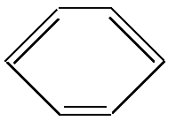、CH₃CH₂OH、CH₃CH₂Br、NH₄Cl溶液四种无色液体，只用一种试剂就能把它们鉴别开，这种试剂是（ ）
A.溴水 B.NaOH溶液
C.Na₂SO₄溶液 D.Br₂的CCl₄溶液
18.以下物质：①甲烷 ②苯 ③聚乙烯 ④聚乙炔 ⑤2丁炔 ⑥环己烷 ⑦邻二甲苯 ⑧苯乙烯 既能使KMnO₄酸性溶液退色，又能使溴水因发生化学反应而退色的是（ ）
A.③④⑤⑧ B.④⑤⑦⑧ 资*源%库 ziyuanku.com
C.④⑤⑧ D.③④⑤⑦⑧
19.下列物质中，既能发生水解反应，又能发生加成反应，但不能发生消去反应的是（ ）
A.CH₂===CH—CH₂CH₂Cl
B.CH₃CH₂Cl
C.CH₃Br
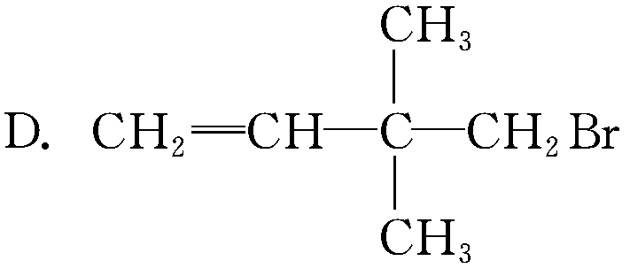
20.有机物中碳原子和氢原子个数比为3∶4，不能与溴水反应却能使KMnO₄酸性溶液褪色。其蒸气密度是相同状况下甲烷密度的7.5倍。在铁存在时与溴反应，能生成两种一溴代物。该有机物可能是（ ）
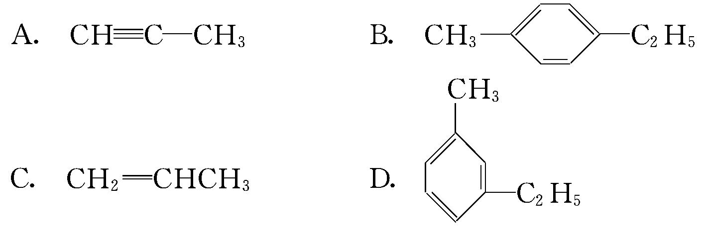
21.柠檬烯是一种常用香料，其结构简式如下图。 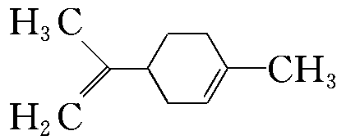有关柠檬烯的分析正确的是（ ）
A.它的一氯代物有6种
B.它和丁基苯（ 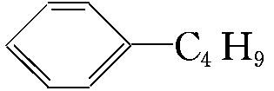）互为同分异构体
C.它的分子中所有的碳原子一定在同一平面上
D.一定条件下，它分别可以发生加成、取代、氧化、还原等反应
22.下列叙述正确的是（ ）
A.CH₃OOCCH₃和CH₃COOCH₃互为同分异构体
B.邻二甲苯的一氯取代物有2种
C.已知1,2,3三苯基环丙烷的3个苯基可分布在环丙烷平面的上下，因此如下2个同分异构体
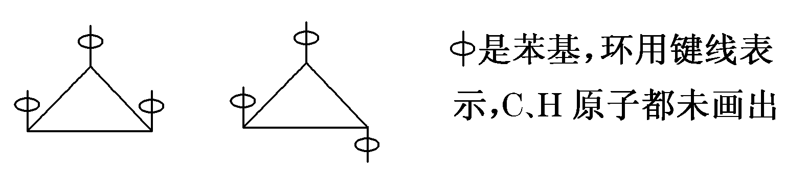
据此，可判断1,2,3,4,5五氯环戊烷4种同分异构体
D.由乙烯推测丙烯的结构，丙烯分子中所有原子都在同一平面上
23.有资*源%库 ziyuanku.comA、B两种烃，含碳的质量分数相同，关于A和B的叙述中正确的是（ ）
A.A和B的最简式相同
B.A和B一定是同分异构体
C.A和B不可能是同系物
D.A和B各1 mol完全燃烧后生成的二氧化碳的质量一定相等
24.将1氯丙烷跟NaOH的醇溶液共热，生成的产物再跟溴水反应，得到一种有机物，它的同分异构体有（除它之外）（ ）资*源%库 ziyuanku.com
A.2种 B.3种
C.4种 D.5种
二、填空题（共52分）资*源%库 ziyuanku.com
25、（8分）0.1 mol某烃完全燃烧生成0.4 mol H₂O，生成CO₂为0.8mol，则此有机物的分子式为 。若它是能聚合成高分子化合物的芳香族化合物，其结构简式为 ；若其不能与氢气发生加成反应，则为 ，(提示立体结构)它的二氯代物有 种。
26．（8分）根据下面的反应路线及所给信息填空：
Cl
溴的CCl₄溶液
③
Cl₂，光照
①
④
NaOH，乙醇，
②
A B
（1）A的结构简式是 ，名称是 ；
（2）①的反应类型是 ；③的反应类型是 ；
（3）反应④的化学方程式是 。
27．（8分）下表是有机物A、B的有关信息。
A | B
①能使溴的四氯化碳溶液退色  ②比例模型为：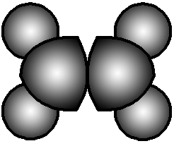  ③能与水在一定条件下反应生成醇 | ①由C、H两种元素组成  ②球棍模型为：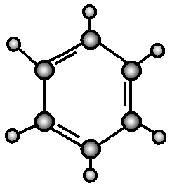

根据表中信息回答下列问题：
（1）写出在一定条件下，A生成高分子化合物的化学反应方程式______________
________________________________________________________________________。
（2）A与氢气发生加成反应后生成分子C，C在分子组成和结构上相似的有机物有一
大类（俗称“同系物”），它们均符合通式C_{n}H_{2n＋2}。当n＝ 时，这类有机物开
始出现同分异构体。
（3）B具有的性质是 （填序号）。
①无色无味液体、②有毒、③不溶于水、④密度比水大、⑤与酸性KMnO₄溶液和溴水
反应使之退色、⑥任何条件下不与氢气反应。
（4）写出在浓硫酸作用下，B与浓硝酸反应的化学方程式：
________________________________________________________________________。
28.（12分）工业上用乙烯和氯气为原料合成聚氯乙烯（PVC）。已知次氯酸能跟乙烯发生加成反应：CH₂=== CH₂＋HOCl→CH₂（OH）CH₂Cl。以乙烯为原料制取PVC等产品的转化关系如下图所示。
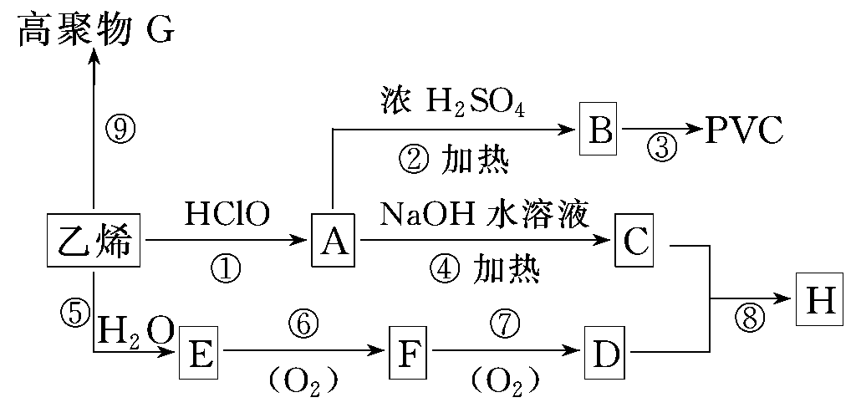
试回答下列问题：
（1）B中官能团是 ，G的结构简式是 。
（2）⑤、⑦的反应类型分别是： 、 。
（3）写出B的一氯取代物的结构简式： ， 。
（4）写出反应④的化学方程式：______________________________________。$来&源：ziyuanku.com
（5）写出反应③的化学方程式：_______________________________________。
29．16分金刚烷是一种重要的化工原料，工业上可通过下列途径制备：
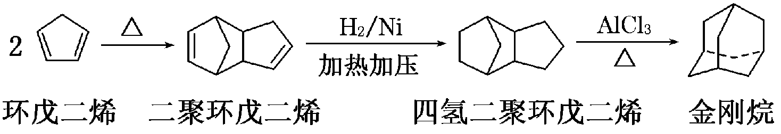
请回答下列问题：
1环戊二烯分子中最多有 个原子共平面。
2金刚烷的分子式为 ，其分子中的CH₂基团有 个。
3下面是以环戊烷为原料制备环戊二烯的合成路线：
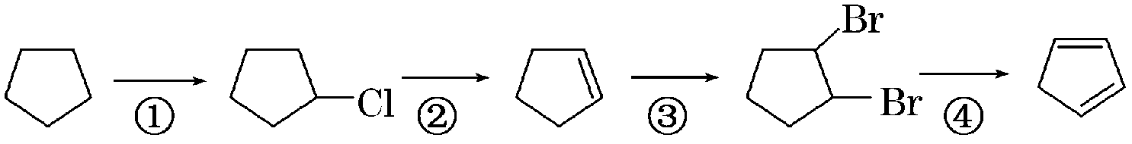

其中，反应①的产物名称是 ，反应②的反应试剂和反应条件
是 ，反应③的反应类型是 。
4已知烯烃能发生如下反应：
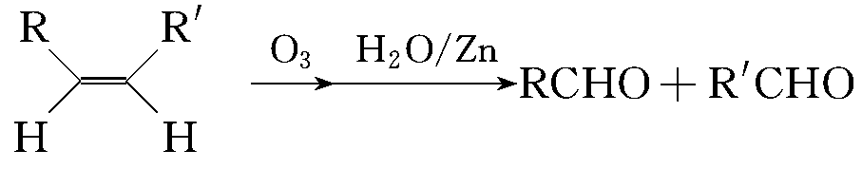
请写出下列反应产物的结构简式：
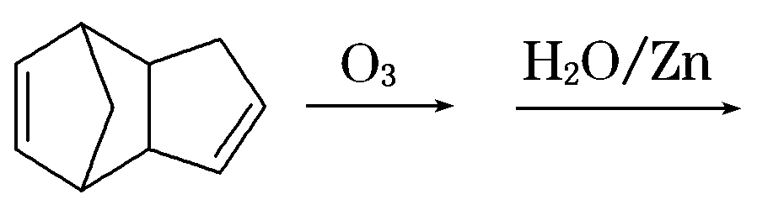____________________________________。
(5)A是二聚环戊二烯的同分异构体，能使溴的四氯化碳溶液褪色，A经高锰酸钾酸性溶液加热氧化可以得到对苯二甲酸，写出A两种可能的结构简式(不考虑立体异构)。

参考答案
1—5 C Ｄ C A Ｃ
6—10 A Ｂ D A Ａ
11-15 Ｂ Ｄ C A B
16-20 Ｃ B C D B
21-24 D C A B
25、分子式为 C₈H₈ 。 结构简式为 C₆H₅CH=CH₂ ； 则为 立方烷 ，
它的二氯代物有 3 种。
26、略
27、答案：（1）nCH₂===CH₂――→ 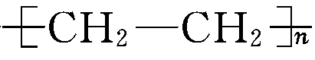
（2）4 （3）②③
（4）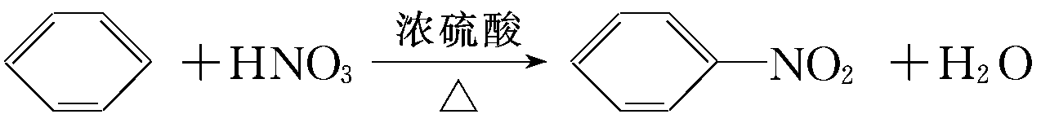
28、答案：(1)碳碳双键、氯原子 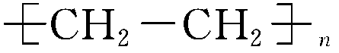 (2)加成 氧化
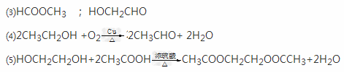
29、答案：(1)9
(2)C₁₀H₁₆ 6
(3)氯代环戊烷
氢氧化钠乙醇溶液，加热 加成反应（每空一分，其余每空均2分）
(4)